Funktionsbeschreibung: Einlagerungsapplikation für Barren
1. Zweck der Applikation
Die Applikation dient zur Verwaltung und automatisierten Einlagerung von Barren, die von der Säge angeliefert werden. Sie steuert die Lagerplätze, kommuniziert mit dem Kran und stellt eine Übersicht des gesamten Lagers bereit.

2. Funktionale Anforderungen
2.1 Lagerplatzverwaltung
- Jeder Lagerplatz ist einem bestimmten Artikel zugeordnet.
- Konfigurierbare Parameter:
  - Platznummer
  - X- und Y-Koordinaten sowie X-, Y-, Z-Positionen
  - Abmessungen des Barrens (Länge, Breite)
  - Maximale Stapelhöhe pro Lagerplatz
2.2 Lagerübersicht
- Darstellung des gesamten Lagers aus der Vogelperspektive.
- Anzeige:
  - Anzahl der Barren pro Lagerplatz
  - Kennzeichnung kurzer und langer Barren
2.3 Einlagerungsprozess
- Automatische Einlagerung:
  - Auslösung durch Einlagerungstelegramm der Säge.
  - Beispieltelegramm:
  - BEINLAG 8919211814234460019008200 822025320N 914036970 1840
- Manuelle Einlagerung:
  - Über Einlagerungsauftrag in der entsprechenden Maske.
2.4 Kommunikation mit Kran
- Permanente Kommunikation zwischen Applikation und Kran über SPS.
- Funktionen:
  - Kontinuierliches Auslesen der Kranposition.
  - Entscheidung des Einlagerungsplatzes anhand Telegrammdaten.
2.5 Tab „Säge“
- Anzeige des Inhalts des Einlagerungstelegramms.
- Durchführung einer Plausibilitätsprüfung der Telegrammdaten.

3. Nicht-funktionale Anforderungen
- Echtzeitkommunikation mit SPS.
- Hohe Verfügbarkeit und Ausfallsicherheit.
- Benutzerfreundliche Oberfläche für manuelle Einlagerung und Lagerübersicht.

Aus der Vogelperspektive lässt sich das gesamte Lager überblicken. Die Ansicht zeigt, wie viele Barren sich auf jedem Lagerplatz befinden und ob es sich um kurze oder lange Barren handelt.
Zwischen der Applikation und dem Kran besteht eine kontinuierliche Kommunikation über die SPS. Die Applikation liest fortlaufend die aktuellen Kranpositionen und entscheidet anhand der Daten aus dem Telegramm, auf welchem Lagerplatz der Barren eingelagert wird.

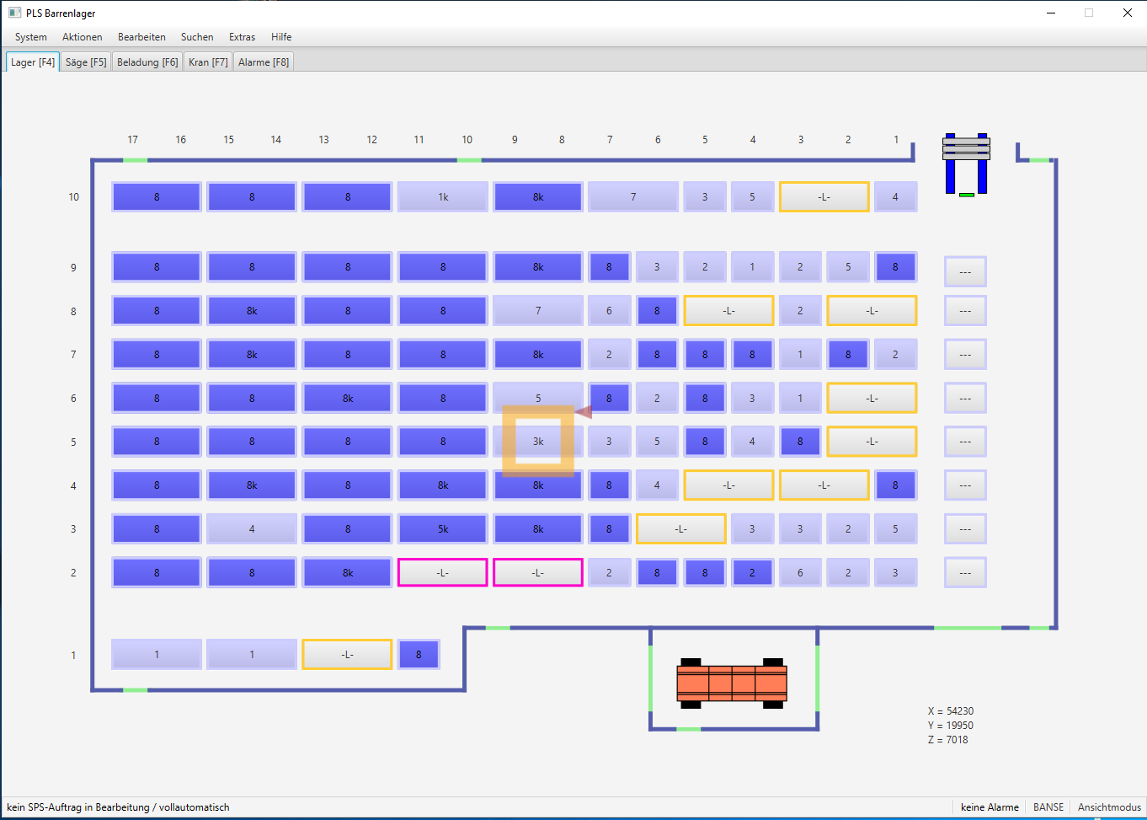

Die Einlagerung erfolgt automatisch, sobald ein Einlagerungstelegramm von der Säge an das Barrenlager gesendet wird. Ein Beispiel für ein solches Telegramm:
BEINLAG 8919211814234460019008200 822025320N 914036970 1840
Alternativ kann die Einlagerung auch manuell über einen Einlagerungsauftrag erfolgen, wie in der entsprechenden Maske dargestellt.

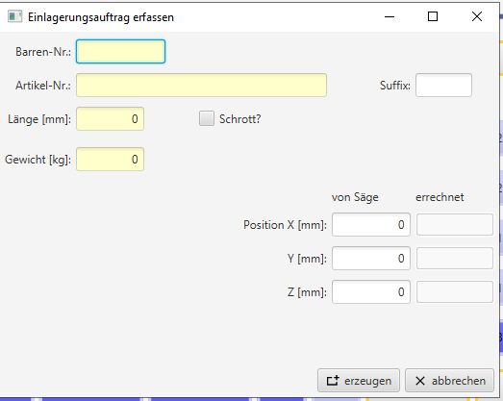
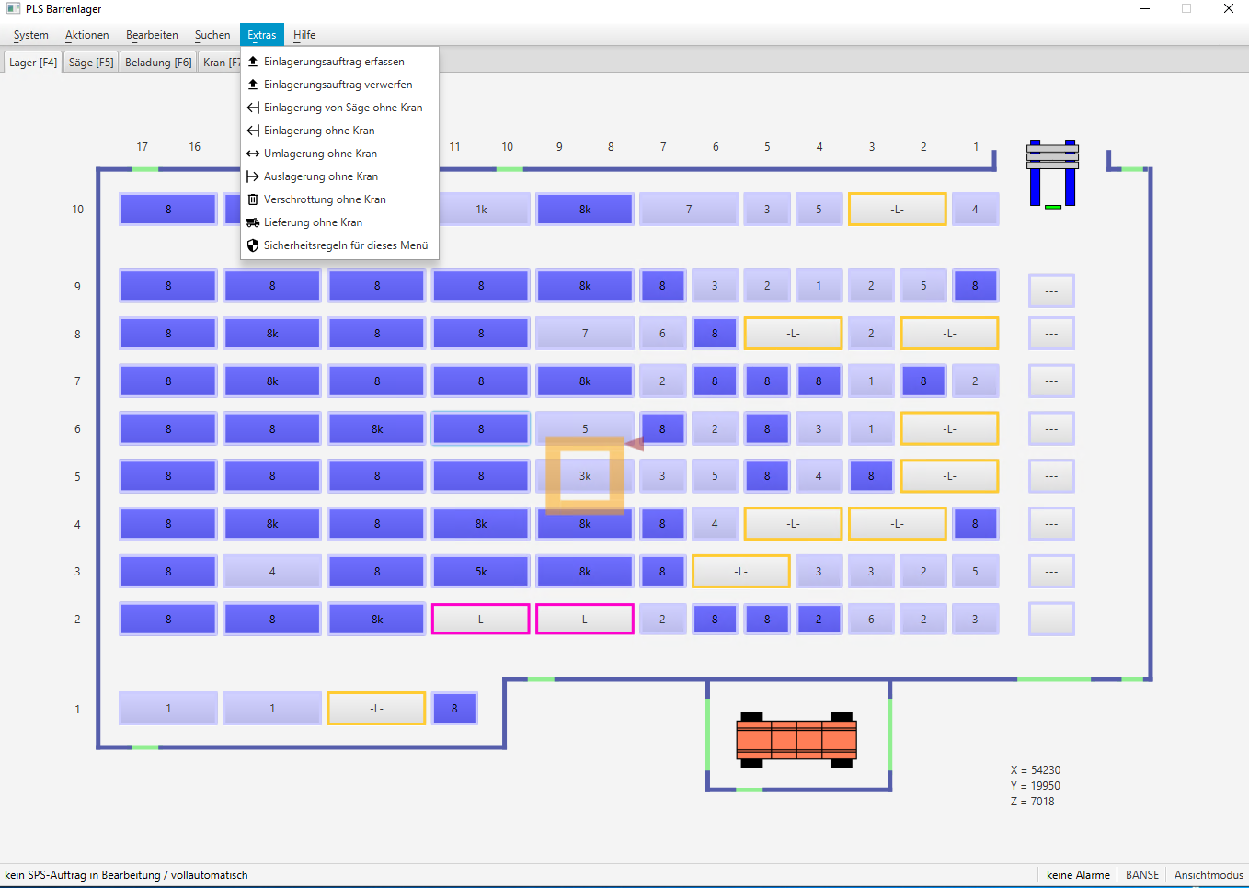

Im Tab „Säge“ wird der Inhalt des Einlagerungstelegramms angezeigt, einschließlich der Plausibilitätsprüfung der darin enthaltenen Daten.

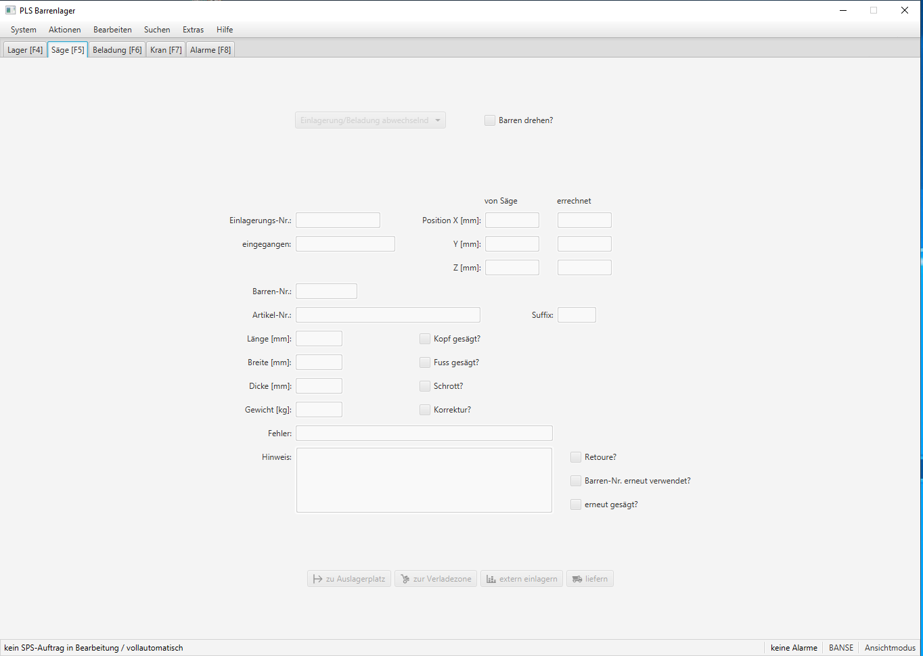

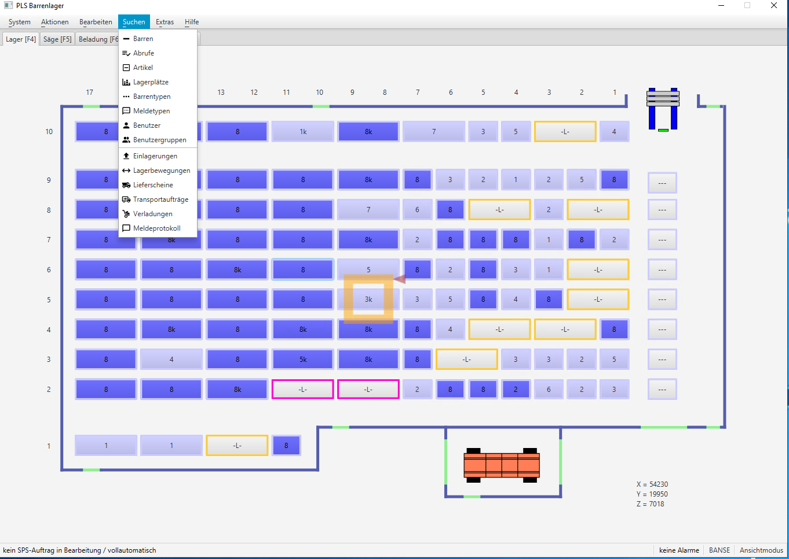

Im Tab „Abrufe“ (Bestellungen) werden alle Abrufe angezeigt, die von der Applikation ausgeliefert werden sollen.
Über den Tab „Beladung“ wird ermittelt, welche Barren für die Lieferung vorgesehen sind, sofern sie im Bestand verfügbar sind und die definierten Beladungskriterien erfüllen (z. B. Lieferort, maximales Gewicht, maximale Anzahl Barren). Dabei werden ältere Bestellungen priorisiert.
Zusätzlich besteht die Möglichkeit, einzelne Abrufpositionen zu sperren, um gezielt bestimmte Abrufe bei der Lieferung vorzuziehen.

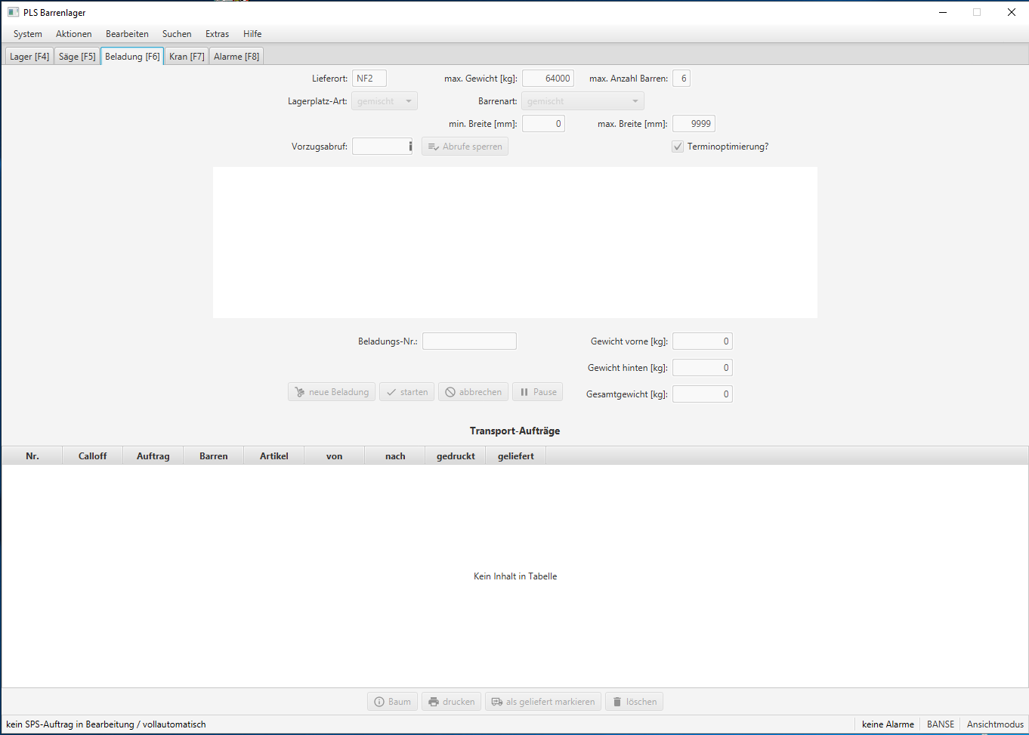
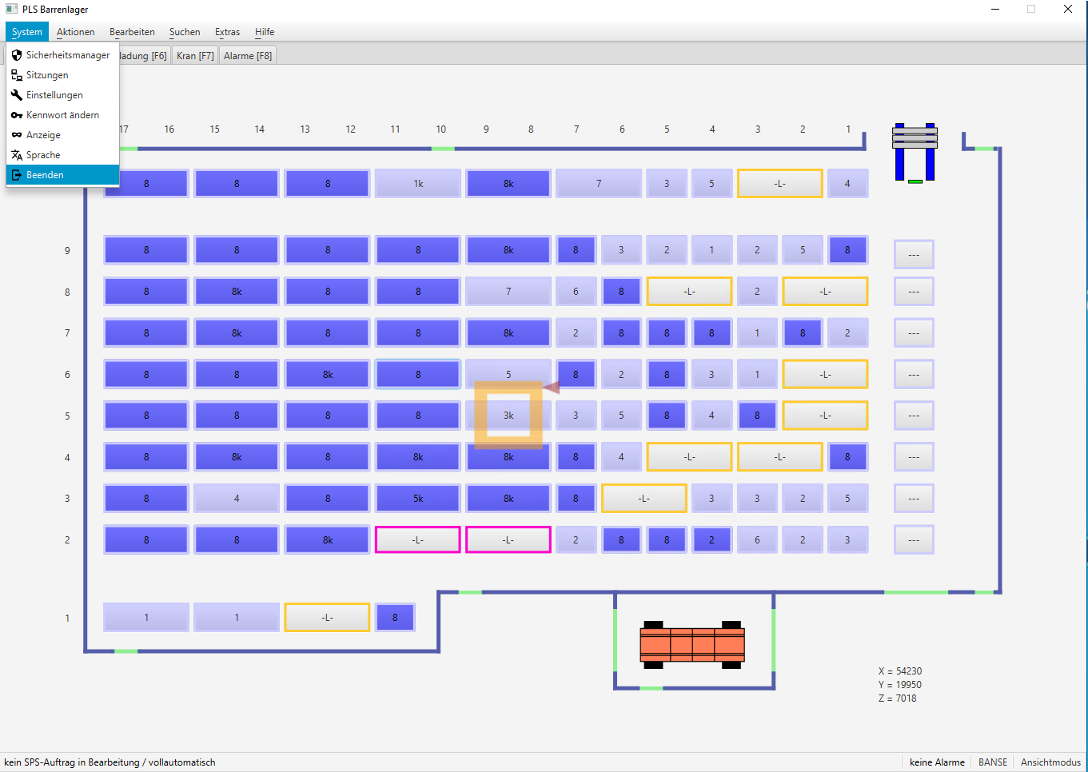

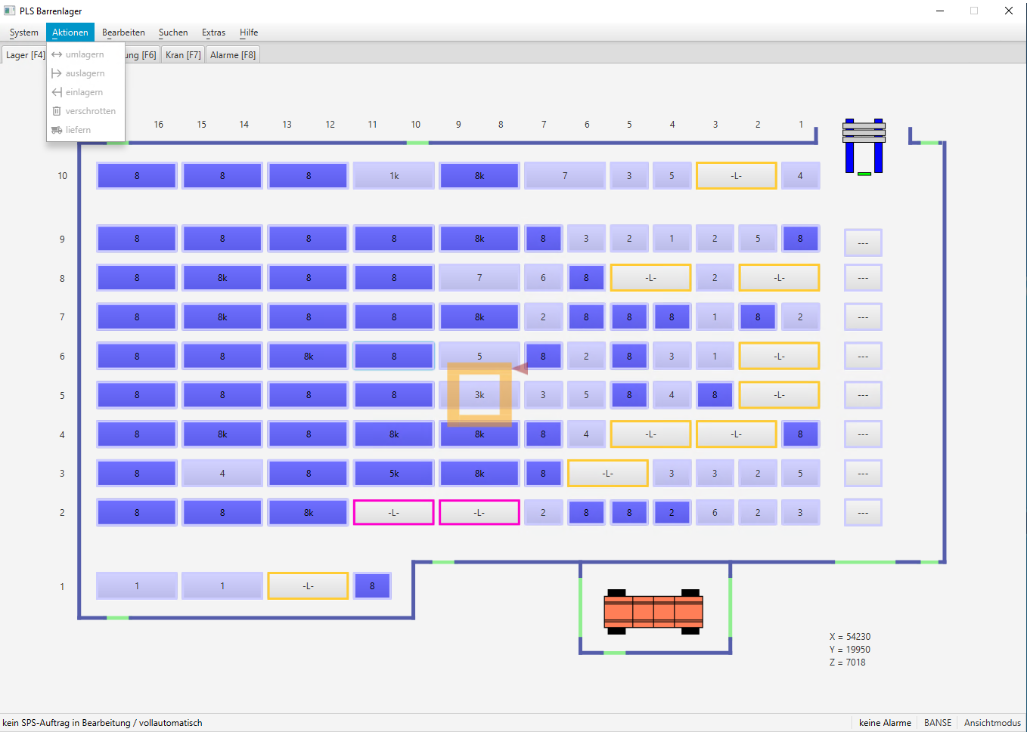

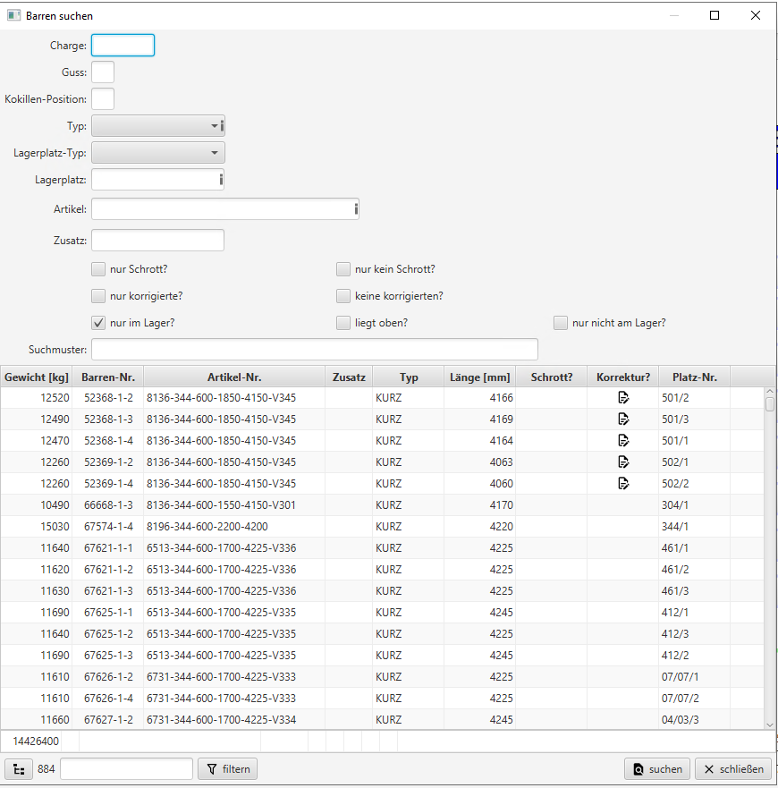
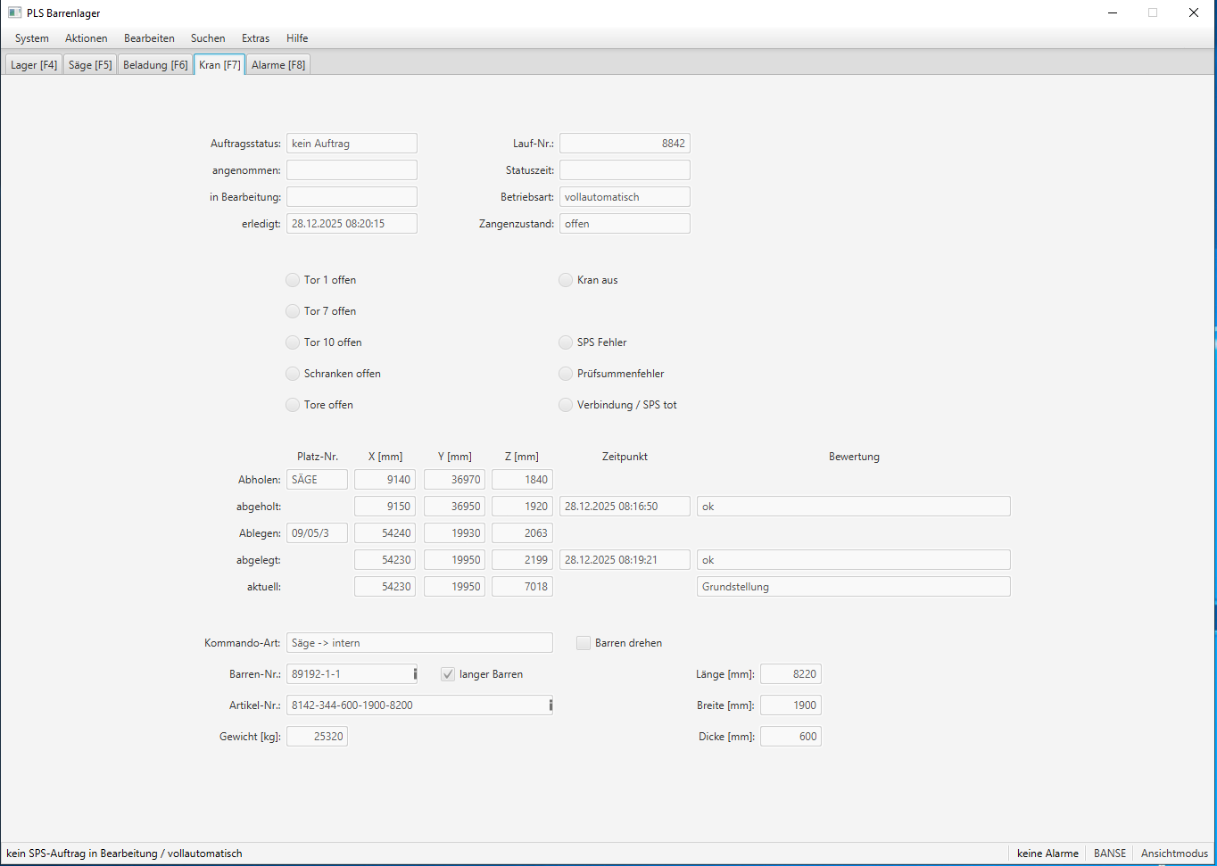

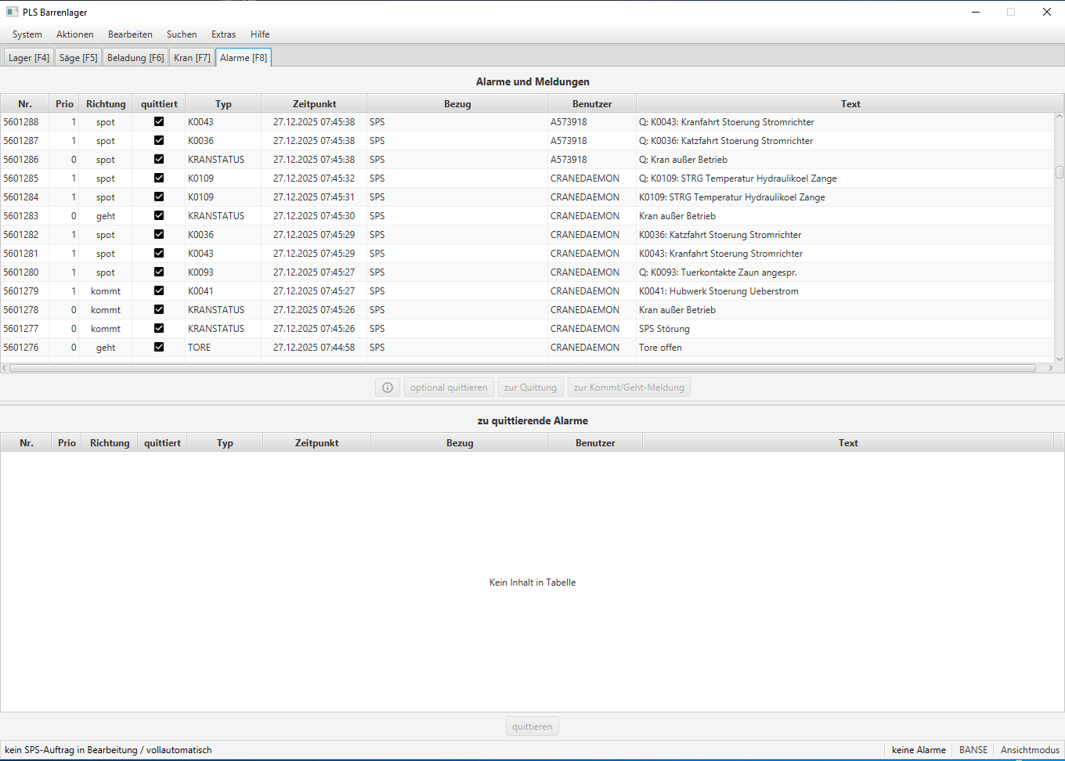

Die Applikation übernimmt die Verwaltung und Einlagerung der Barren, die von der Säge kommen. Jeder Lagerplatz ist für einen bestimmten Artikel vorgesehen. Die Lagerplätze können flexibel konfiguriert werden, einschließlich:
- Platznummer
- X- und Y-Koordinaten sowie X-, Y-, Z-Positionen
- Abmessungen des Barrens (Länge und Breite)
- Maximale Stapelhöhe pro Lagerplatz

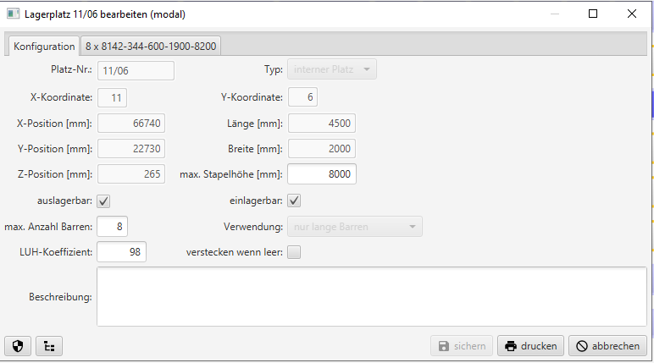
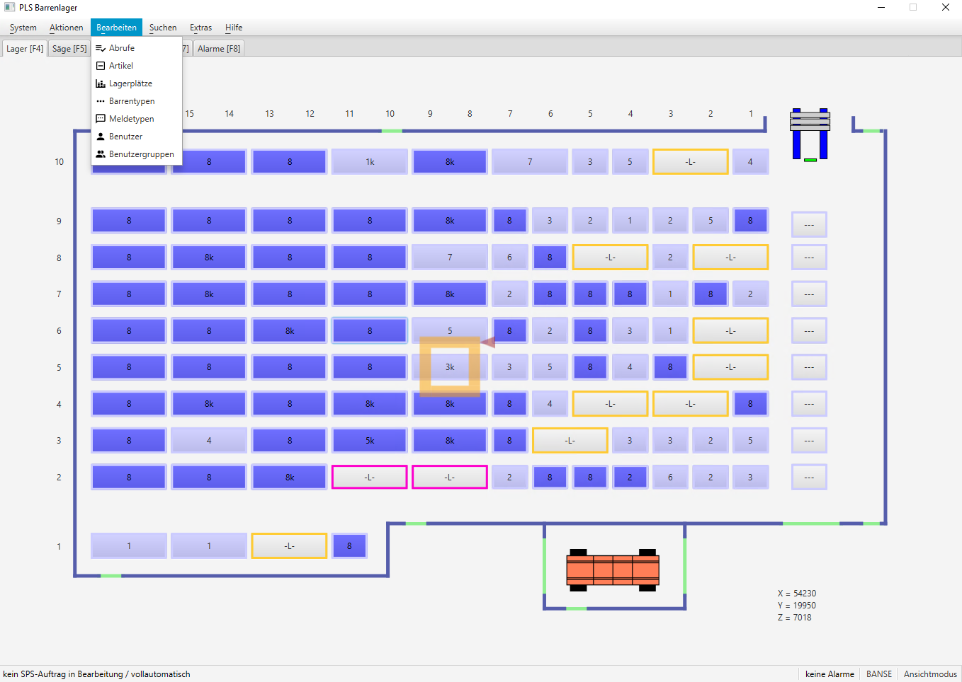

Im Lagerplatz-Dialog besteht die Möglichkeit, Barren entweder zu verschrotten oder als „Korrektur“ zu kennzeichnen.

